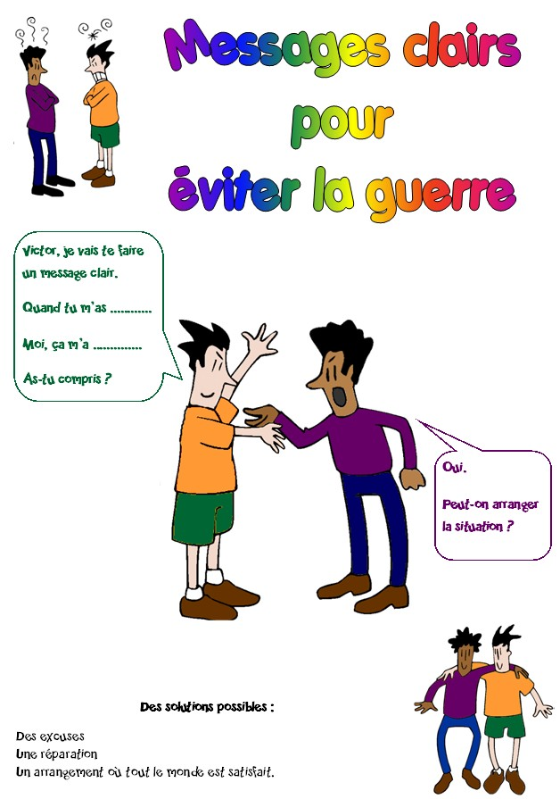
Dans un message clair, je dis comment je me sens :
- Je ²sui$ ²en ²colère.
- Je ²sui$ ²triste.
- Je ²sui$ ²heureux.
- Je ²sui$ ²effrayé.
- Je ²sui$ ²surpri$.
Prénom :
Date :
Le message clair
Éducation morale et civique

